✅ Шаг 1: Создание новой формы
- 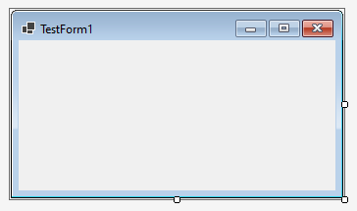
- Наследуйте вашу форму от CustomForm, например:

public partial class TestForm1: CustomForm
{
public TestForm1(UserClass user) : base(user)
{
InitializeComponent();
}
}

- Создайте необходимый конструктор.
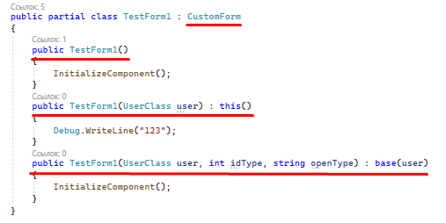
UserClass user – Класс пользователя, содержит информацию пользователя, а также его роли.
this() – Вызывает другой конструктор внутри того же класса.
base(user) – Вызывает конструктор родительского (базового) класса.

✅ Шаг 2: Создадим кастомные элементы
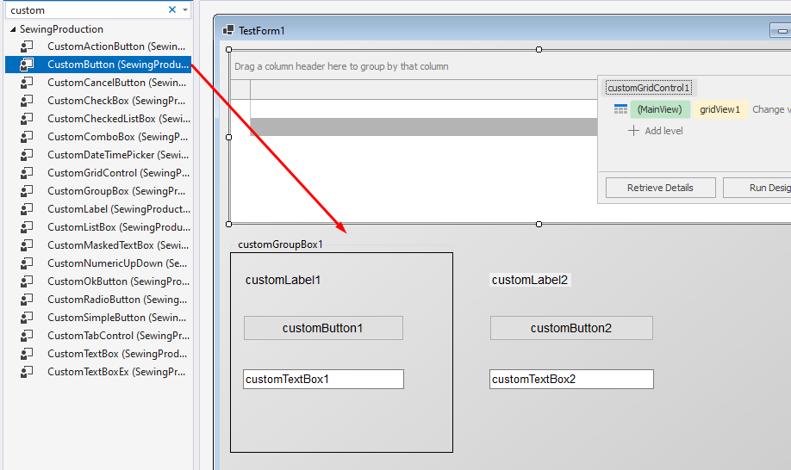

✅ Шаг 3: Назначение имени каждому контролу
Убедитесь, что каждый значимый объект на форме (кнопка, таблица, текстбокс и т.д.) имеет уникальное свойство Name, например:
customButtonSave.Name = "customButtonSave";

✅ Шаг 4: Объявление и открытие формы
Открытие формы из меню:
private void TestForm1ToolStripMenuItem_Click(object sender, EventArgs e)
{
OpenForm(new TestForm1 (_user), sender);
}
Открытие формы на кнопку из уже открытой формы:
private void customActionButtonNon_Click(object sender, EventArgs e)
{
if (this.MdiParent is SpMainForm mainForm)
{
mainForm.OpenForm(new TestForm1(_user));
}
}
Открытие отдельной формы:
private void TestForm1_Click(object sender, EventArgs e)
{
TestForm1 f = new TestForm1(_user);
f.Show();
}

✅ Шаг 5: Регистрация формы и объектов в системе
- Откройте форму администрирования форм (AdminForm). 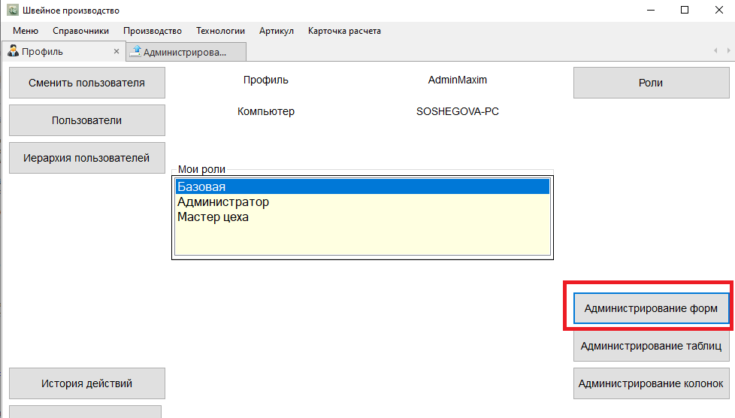
- Нажмите кнопку «Загрузить формы» — это добавит форму в таблицу ProjectForms, если её ещё нет.
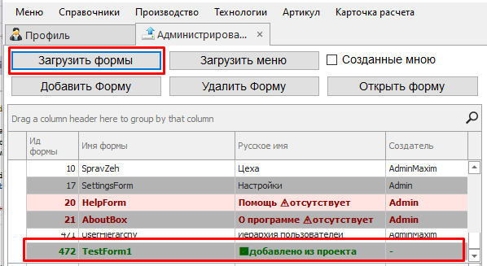
- Выберите вашу форму из списка.
- Нажмите:
  - «Загрузить объекты» — добавит все контролы (элементы управления);
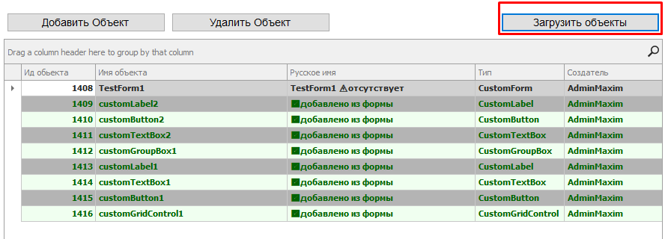
Теперь все объекты вашей формы зарегистрированы в таблице ObjectForm.

✅ Шаг 6: Назначение прав на объекты
- Перейдите в форму Роли (AllRole).
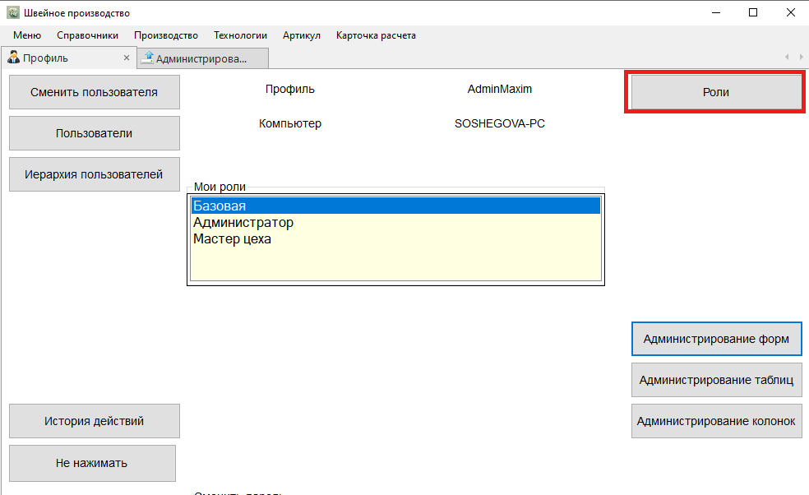
- Выберите нужную роль.
- Перейдите на вкладку Формы.
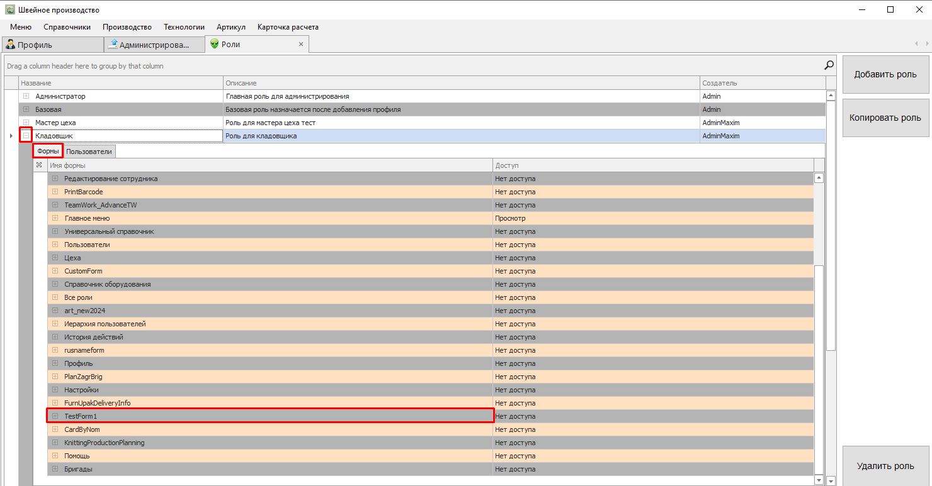
- Найдите вашу форму → нажмите на неё.
- Отобразятся все зарегистрированные объекты формы.
- Для каждого объекта вы можете выбрать:
  - 🟢 Редактор — полный доступ (видимость + возможность редактировать);
  - 🔵 Просмотр — только чтение;
  - ❌ Нет доступа — объект будет скрыт.
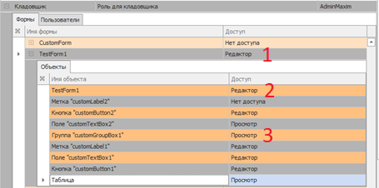
1) Чтобы выбрать доступ для всех объектов на форме, необходимо выбрать доступ у формы. Раскрыть список и проверить применилось ли.
2) Чтобы дать доступ к самой форме необходимо выбрать доступ к ней как к объекту.
3) Можно применить ко всей группе (см примеры на рисунке), «Просмотр» применен к группе, элементы на ней недоступны для нажатия, хотя имеют доступ «Редактор».
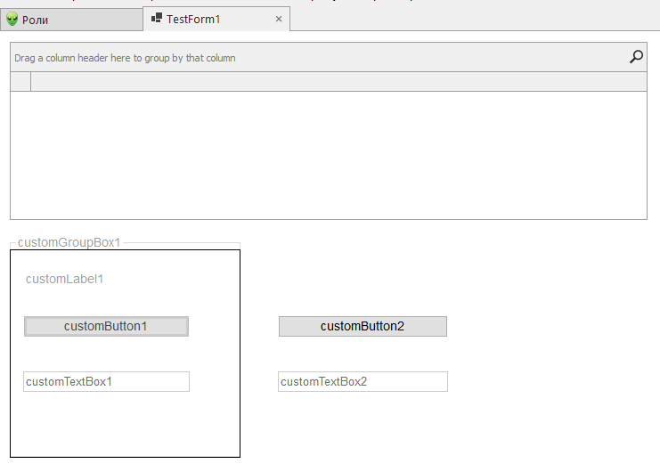
⚠ Если объект не отображается в списке — проверьте, зарегистрирован ли он в AdminForm.
⚠ Не забудьте применить роль для пользователя.
